**GaemseongGaengdan** **프로젝트 관련 문서**

**팀 명: 2조(GaemseongGaengdan)**

**제 출 인: 이 정 민**

**강 응 선**

**조 혁 주**

**한 성 실**

**06. UI정의서**

|  |  |  |  |
| --- | --- | --- | --- |
| **REV. NO** | 01 | **Page** | 1/1 |
| **화면** | 개인 회원 메인 화면 | | |

**1**

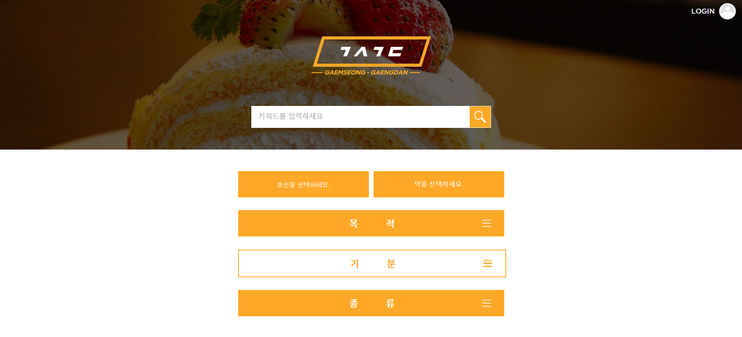

**2**

**3-2**

**3-1**

|  |  |
| --- | --- |
| **1** | 로그인 페이지로 이동 |
| **2** | 사용자가 원하는 키워드를 선택하여 검색할 수 있는 버튼 |
| **3-1** | 지하철 역을 선택할 수 있는 메뉴 |
| **사진** |  |
| **3-2** | 검색 키워드를 선택할 수 있는 메뉴 |
| **사진**  **(일부)** |  |

|  |  |  |  |
| --- | --- | --- | --- |
| **REV. NO** | 02 | **Page** | 1/1 |
| **화면** | 개인 회원 로그인 | | |

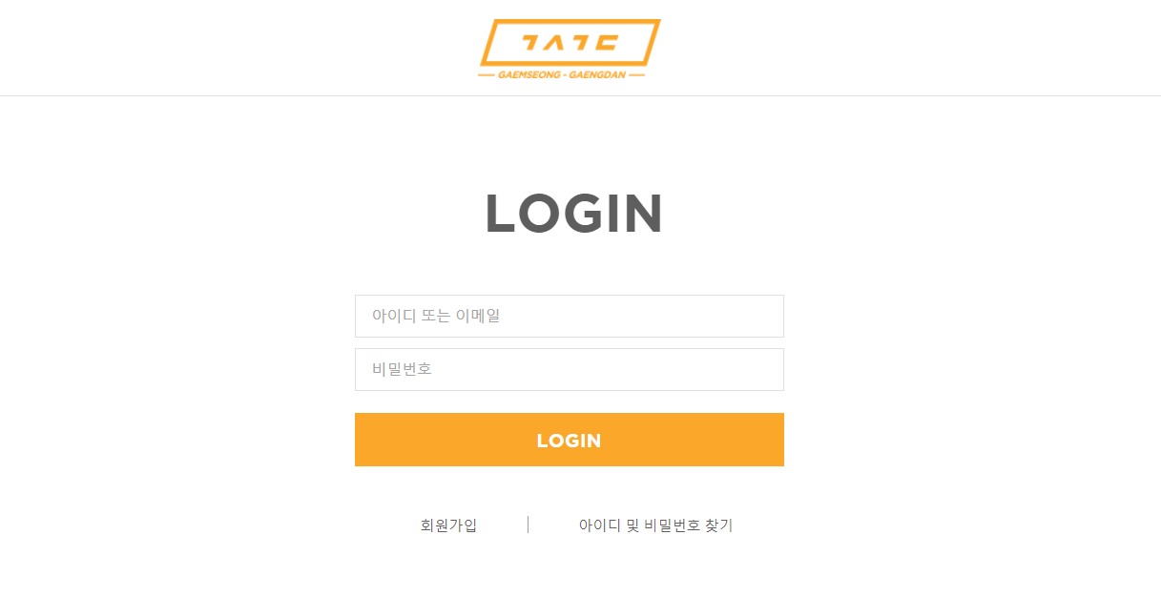

5

4

1

3

2

|  |  |
| --- | --- |
| **1** | 메인 페이지로 이동 |
| **2** | 로그인을 위해 아이디와 비밀번호를 입력하는 폼 |
| **3** | 로그인 버튼 |
| **4** | 회원가입 페이지로 이동 |
| **5** | 아이디 및 비밀번호 찾기 페이지로 이동 |

|  |  |  |  |
| --- | --- | --- | --- |
| **REV. NO** | 03 | **Page** | 1/2 |
| **화면** | 개인 회원 가입 | | |

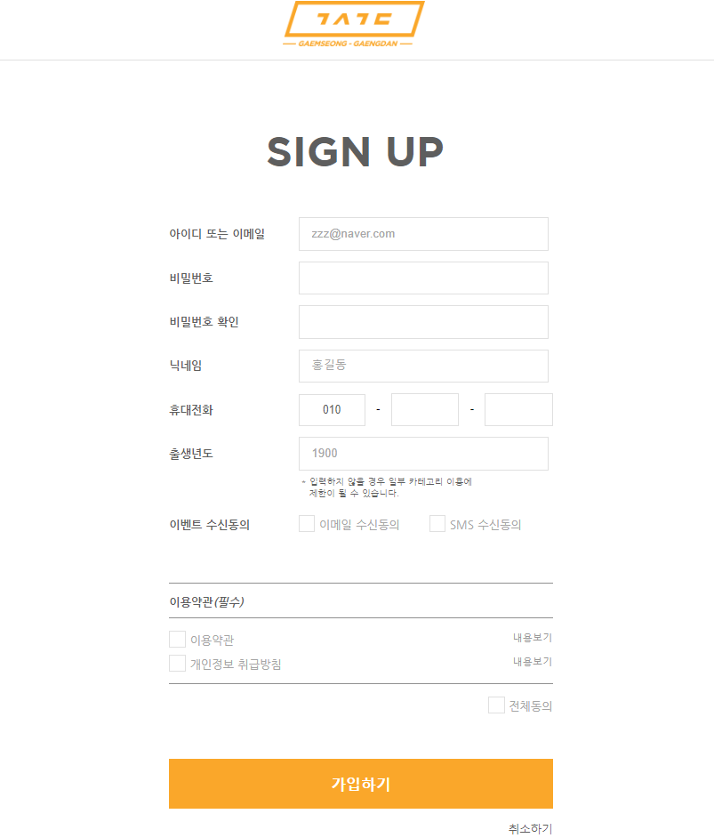

4

5

3

2

1

|  |  |  |  |
| --- | --- | --- | --- |
| **REV. NO** | 03 | **Page** | 2/2 |
| **화면** | 개인 회원 가입 | | |

|  |  |
| --- | --- |
| **1** | 메인 페이지로 이동 |
| **2** | 회원 가입을 위한 정보를 입력하는 폼, 유효성 검사 |
| **사진**  **(일부)** |  |
|  |
| **3** | 이용 약관 및 동의사항에 대한 내용을 확인하고 체크할 수 있는 폼 |
| **4** | 회원 가입 완료 버튼, 유효성 검사 |
| **사진**  **(일부)** |  |
|  |
| **5** | 회원 가입 취소 버튼 |

|  |  |  |  |
| --- | --- | --- | --- |
| **REV. NO** | 04 | **Page** | 1/1 |
| **화면** | 개인 회원 상점 검색 | | |

|  |  |  |  |
| --- | --- | --- | --- |
| **REV. NO** | 05 | **Page** | 1/1 |
| **화면** | 개인 회원 관심 상점 등록 | | |

|  |  |  |  |
| --- | --- | --- | --- |
| **REV. NO** | 06 | **Page** | 1/1 |
| **화면** | 개인 회원 후기 등록 | | |

|  |  |  |  |
| --- | --- | --- | --- |
| **REV. NO** | 07 | **Page** | 1/1 |
| **화면** | 상점 회원 로그인 | | |

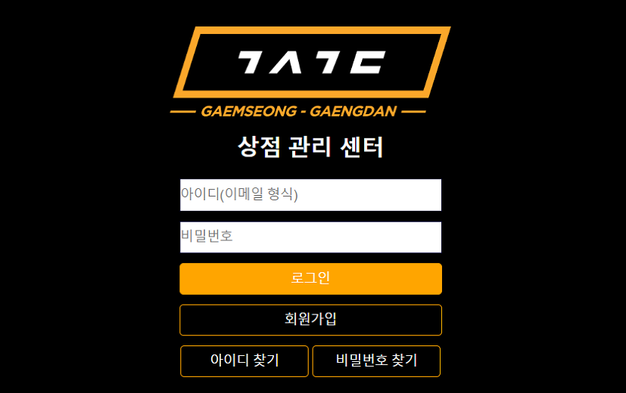

4

3

2

1

|  |  |
| --- | --- |
| **1** | 로그인을 위한 아이디, 비밀번호 입력 폼 |
| **2** | 로그인 버튼 |
| **3** | 회원 가입 버튼 |
| **4** | 아이디, 비밀번호 찾기 버튼 |

|  |  |  |  |
| --- | --- | --- | --- |
| **REV. NO** | 08 | **Page** | 1/1 |
| **화면** | 상점 회원 회원가입 | | |

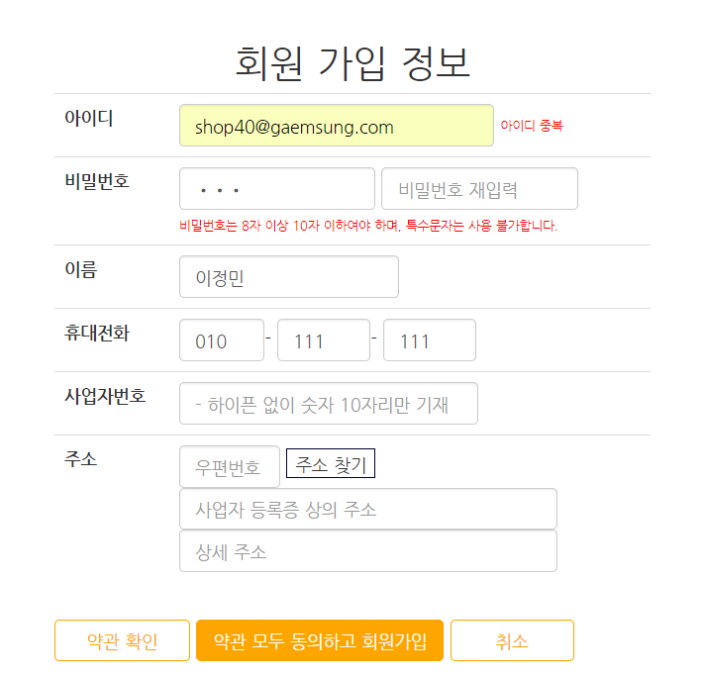

1

4

3

2

|  |  |
| --- | --- |
| **1** | 회원 가입을 위한 정보 입력 폼, 유효성 검사 |
| **사진**  **(일부)** |  |
| **2** | 약관 확인 버튼 |
| **사진** |  |
| **3** | 회원 가입 완료 버튼, 유효성 검사 |
| **사진**  **(일부)** |  |
| **4** | 회원 가입 취소 버튼, 처음 접속 페이지로 이동 |

|  |  |  |  |
| --- | --- | --- | --- |
| **REV. NO** | 09 | **Page** | 1/1 |
| **화면** | 상점 회원 메인 화면 | | |

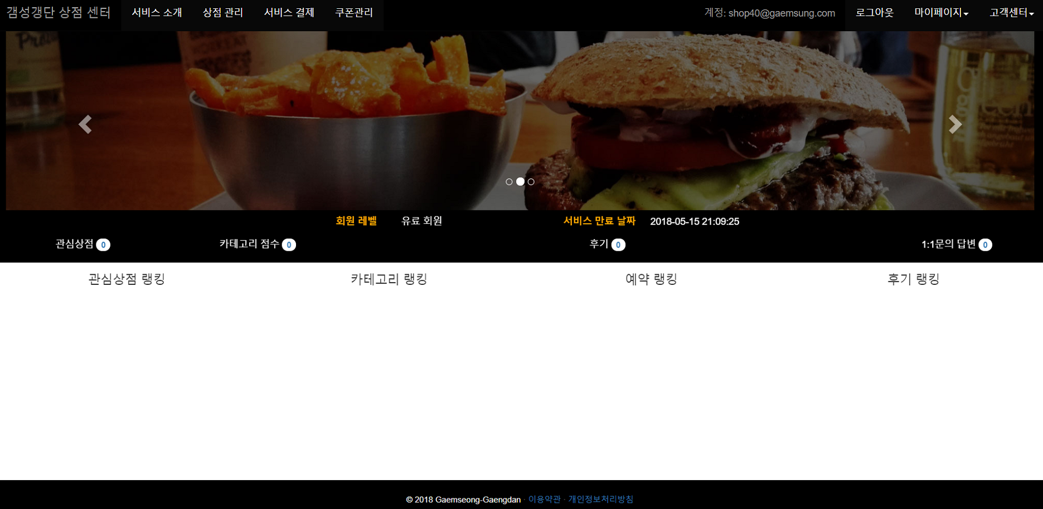

3

2

1

|  |  |
| --- | --- |
| **1** | 메뉴 |
| **사진** | 회원레벨이 0일 경우 이용제한 |
| **2** | 알림창(회원 레벨, 서비스 만료기간, 간략한 통계 표시) |
| **3** | 상점별 랭킹을 보여주는 구역 |

|  |  |  |  |
| --- | --- | --- | --- |
| **REV. NO** | 10 | **Page** | 1/1 |
| **화면** | 상점 회원 상점 관리 | | |

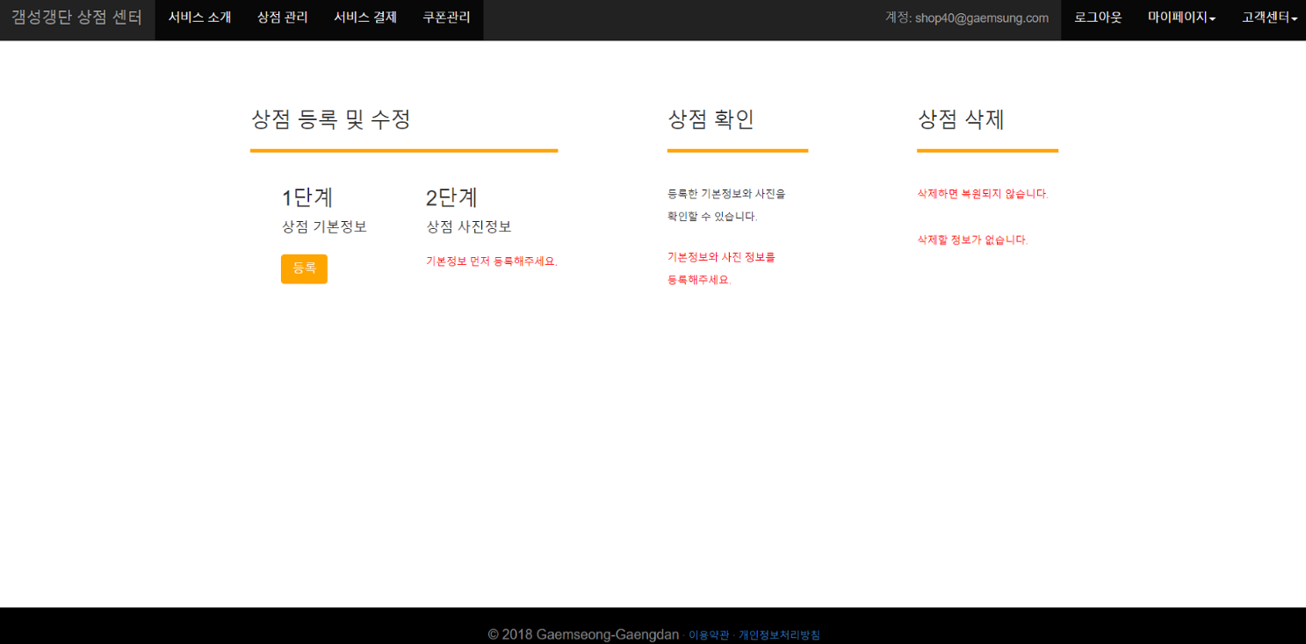

1

|  |  |
| --- | --- |
| **1** | 상점 관리 메뉴  상황별로 보여지는 화면이 다름 |
| **사진** |  |

|  |  |  |  |
| --- | --- | --- | --- |
| **REV. NO** | 11 | **Page** | 1/1 |
| **화면** | 상점 회원 상점 기본 정보 등록 | | |

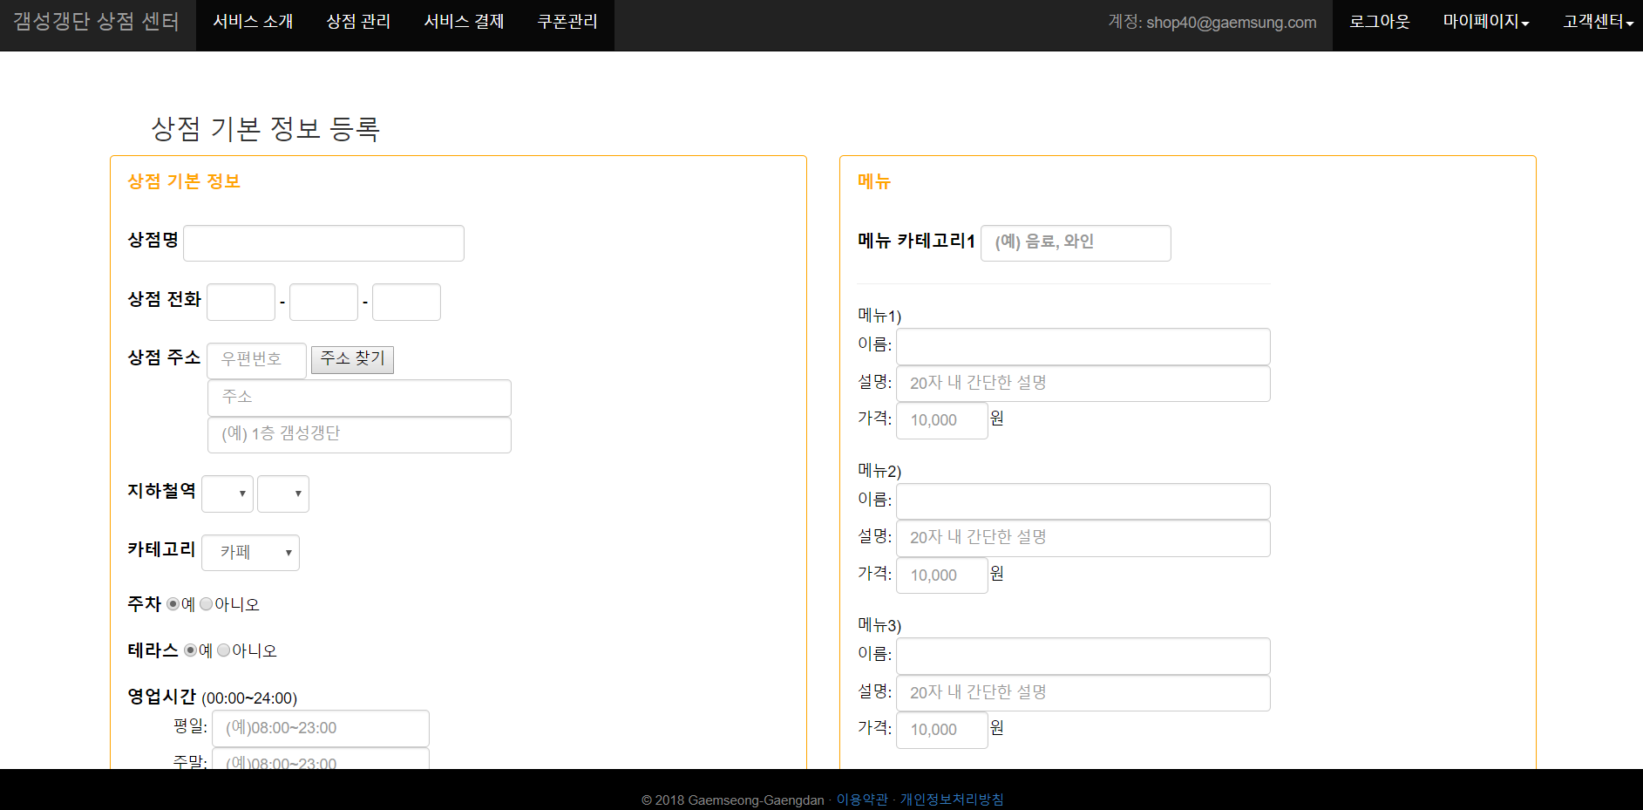

1

|  |  |
| --- | --- |
| **1** | 상점 정보를 등록할 수 있는 페이지, 유효성 검사 |
| **사진** | 동적 화면  : 입력한 주소에 따라 선택할 수 있는 지하철 역을 보여줌 |

|  |  |  |  |
| --- | --- | --- | --- |
| **REV. NO** | 12 | **Page** | 1/1 |
| **화면** | 상점 회원 상점 이미지 등록 | | |

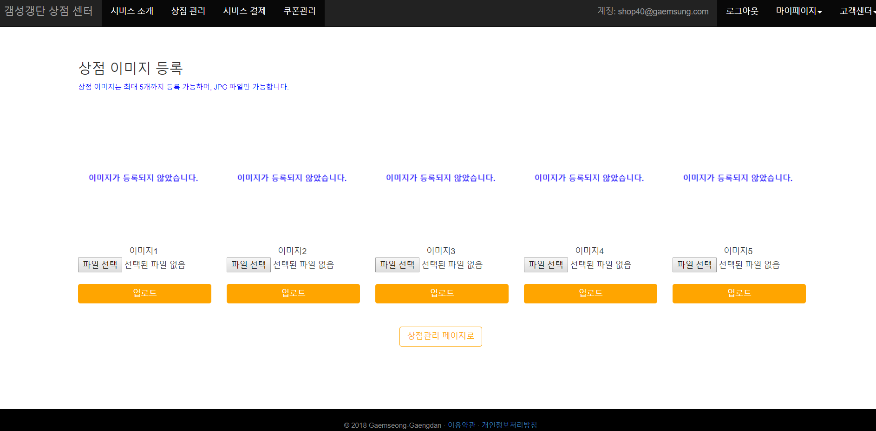

2

1

|  |  |
| --- | --- |
| **1** | 이미지를 선택하고 업로드 할 수 있는 폼,  JPG 파일만 업로드 가능 |
| **사진** |  |
| **2** | 이미지 등록 완료 후 상점 관리 페이지 이동 버튼 |

|  |  |  |  |
| --- | --- | --- | --- |
| **REV. NO** | 13 | **Page** | 1/1 |
| **화면** | 상점 회원 서비스 결제 | | |

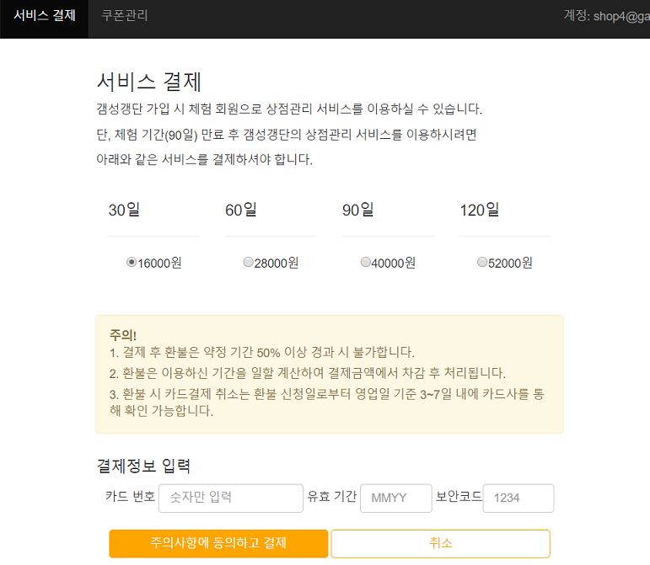

2

1

4

3

|  |  |
| --- | --- |
| **1** | 결제할 서비스 상품을 선택하는 폼 |
| **2** | 결제정보를 입력하는 폼 |
| **사진** | 이미 결제를 하여 서비스 기간이 만료되지 않은 경우 |
| **3** | 결제 버튼, 유효성 검사 |
| **4** | 취소 버튼, 메인 페이지로 이동 |

|  |  |  |  |
| --- | --- | --- | --- |
| **REV. NO** | 14 | **Page** | 1/1 |
| **화면** | 상점 회원 마이페이지 | | |

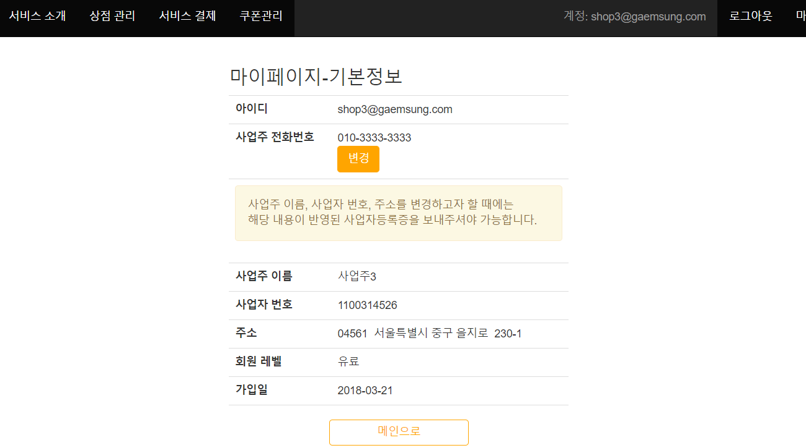

1

2

|  |  |
| --- | --- |
| **1** | 전화번호 변경 폼 |
| **사진** | 동적 화면, 유효성 검사 |
| **2** | 메인 페이지로 이동 버튼 |

|  |  |  |  |
| --- | --- | --- | --- |
| **REV. NO** | 15 | **Page** | 1/1 |
| **화면** | 상점 회원 비밀번호 변경 | | |

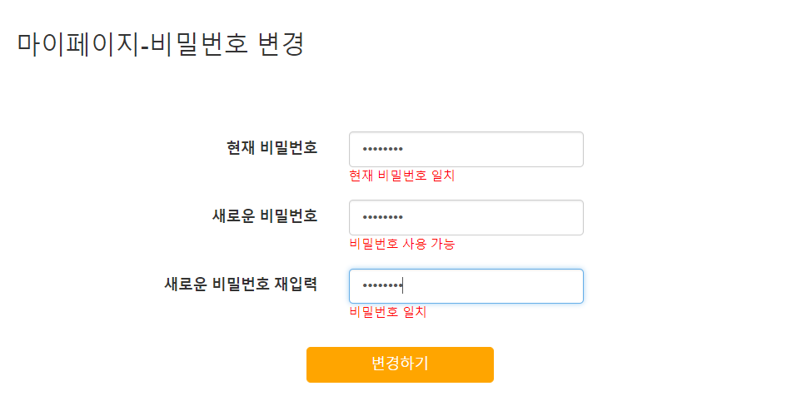

2

1

|  |  |
| --- | --- |
| **1** | 비밀번호 변경 폼, 유효성 검사 |
| **2** | 변경하기 버튼, 유효성 검사 |
| **사진** |  |

|  |  |  |  |
| --- | --- | --- | --- |
| **REV. NO** | 16 | **Page** | 1/1 |
| **화면** | 상점 회원 탈퇴 | | |

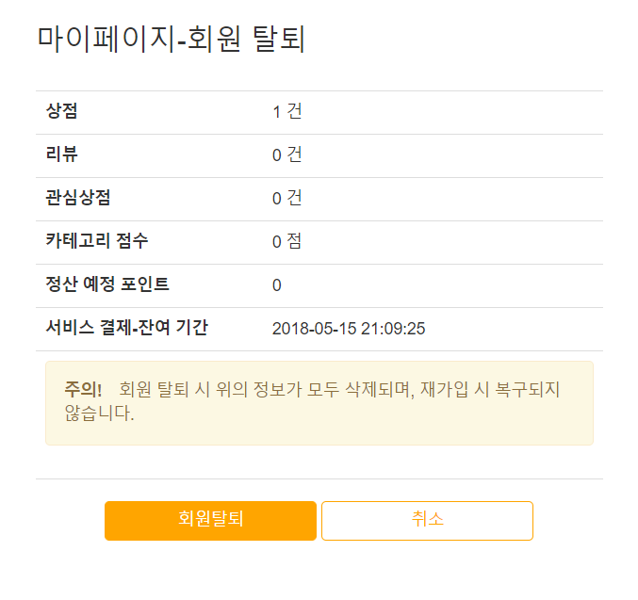

3

2

1

|  |  |
| --- | --- |
| **1** | 이용 내역 명시 |
| **2** | 회원 탈퇴 버튼 |
| **3** | 취소 버튼, 메인 페이지로 이동 |

|  |  |  |  |
| --- | --- | --- | --- |
| **REV. NO** | 17 | **Page** | 1/1 |
| **화면** | 상점 회원 공지사항 | | |

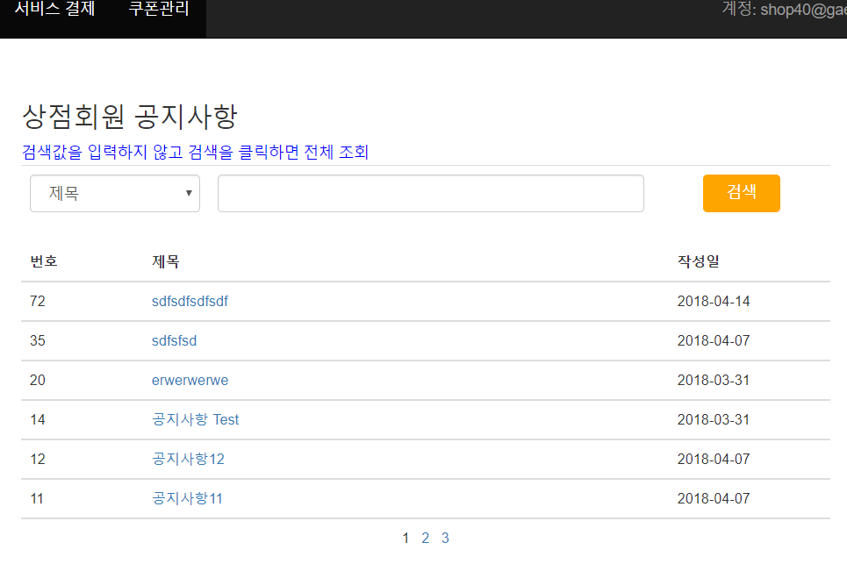

3

1

2

|  |  |
| --- | --- |
| **1** | 검색 조건 설정 폼 및 검색 버튼 |
| **2** | 공지사항 목록 |
| **3** | 공지사항 제목 클릭 시 자세한 내용을 확인할 수 있음 |
| **사진** |  |

|  |  |  |  |
| --- | --- | --- | --- |
| **REV. NO** | 18 | **Page** | 1/1 |
| **화면** | 상점 회원 1:1 문의 | | |

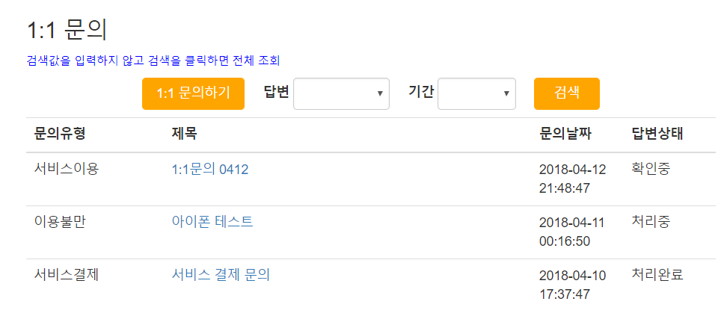

4

3

2

1

|  |  |
| --- | --- |
| **1** | 1:1 문의 하기 페이지로 이동 버튼 |
| **사진** | 1:1 문의 접수, 유효성 검사 |
| **2** | 검색 조건 설정 폼 및 검색 버튼 |
| **3** | 1:1 문의 목록 |
| **4** | 1:1 문의 자세히 보기 |
| **사진** |  |

|  |  |  |  |
| --- | --- | --- | --- |
| **REV. NO** | 19 | **Page** | 1/1 |
| **화면** | 관리자 로그인 화면 | | |

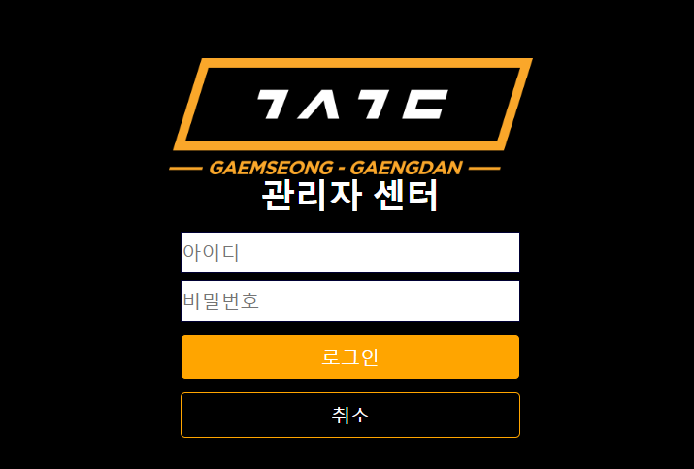

3

2

1

|  |  |
| --- | --- |
| **1** | 로그인을 위한 아이디, 비밀번호 입력 폼 |
| **2** | 로그인 버튼 |
| **3** | 취소 버튼 |

|  |  |  |  |
| --- | --- | --- | --- |
| **REV. NO** | 20 | **Page** | 1/1 |
| **화면** | 관리자 메인 화면 | | |

1

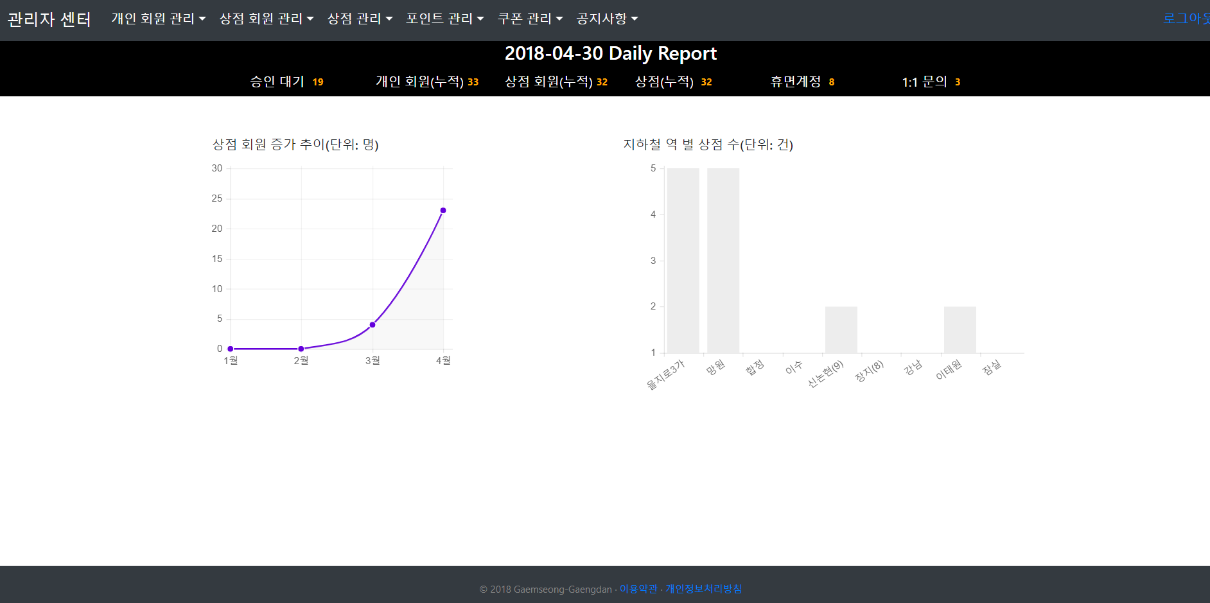

3

2

|  |  |
| --- | --- |
| **1** | 메뉴 |
| **2** | 일일 통계 |
| **3** | 테마별 차트 |

|  |  |  |  |
| --- | --- | --- | --- |
| **REV. NO** | 21 | **Page** | 1/1 |
| **화면** | 관리자-개인 회원 목록 조회 | | |

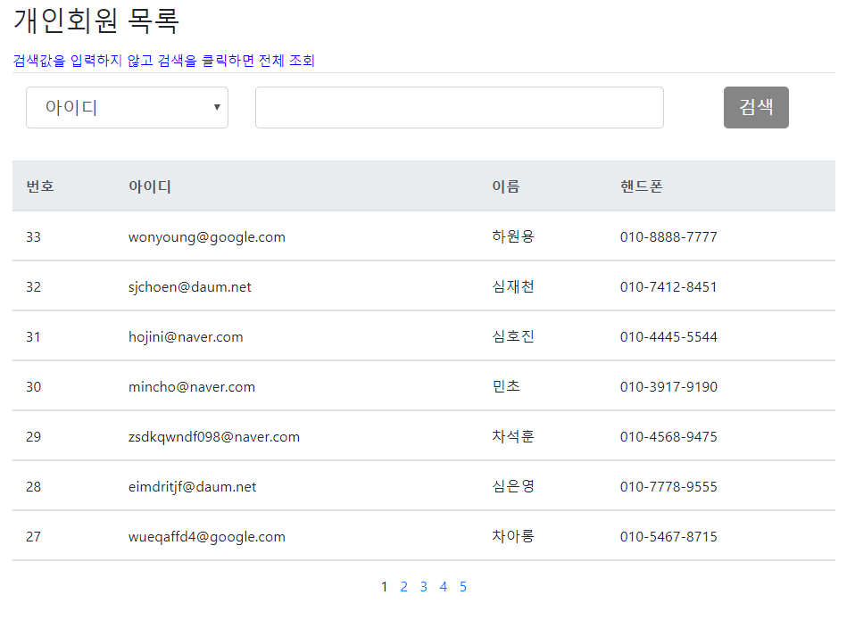

2

1

|  |  |
| --- | --- |
| **1** | 검색 조건 설정 및 검색 버튼 |
| **2** | 회원 목록 |

|  |  |  |  |
| --- | --- | --- | --- |
| **REV. NO** | 22 | **Page** | 1/1 |
| **화면** | 관리자-개인 회원 휴면 계정 삭제 | | |

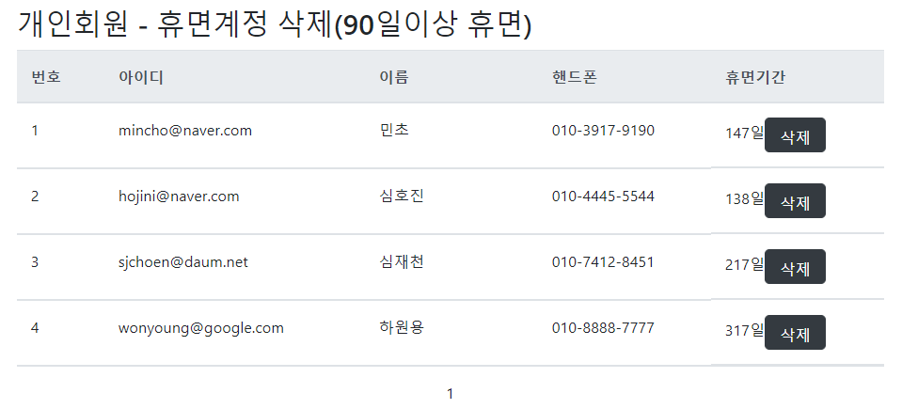

2

1

|  |  |
| --- | --- |
| **1** | 휴면 계정 목록 |
| **2** | 휴면 계정 삭제 버튼 |

|  |  |  |  |
| --- | --- | --- | --- |
| **REV. NO** | 23 | **Page** | 1/1 |
| **화면** | 관리자-상점 회원 목록 조회 | | |

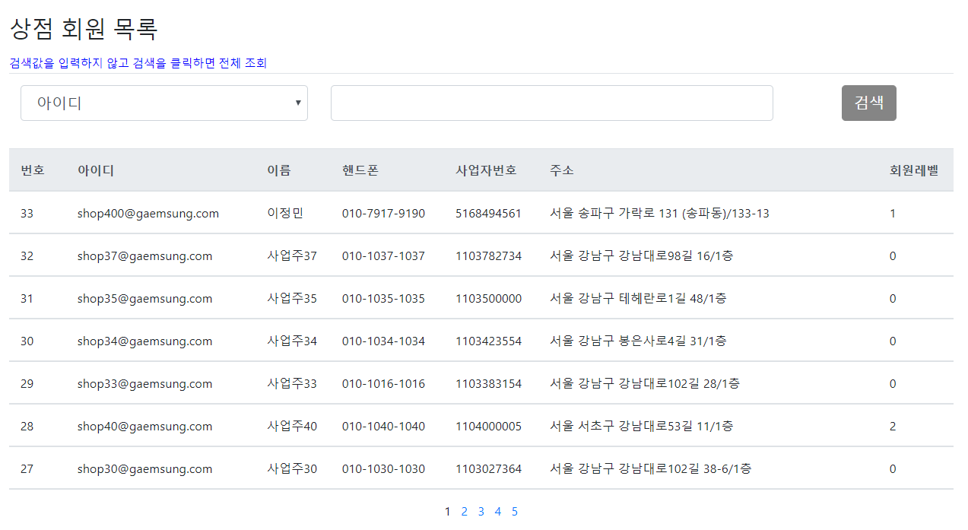

2

1

|  |  |
| --- | --- |
| **1** | 검색 조건 설정 및 검색 버튼 |
| **2** | 회원 목록 |

|  |  |  |  |
| --- | --- | --- | --- |
| **REV. NO** | 24 | **Page** | 1/1 |
| **화면** | 관리자-상점 회원 가입 승인 | | |

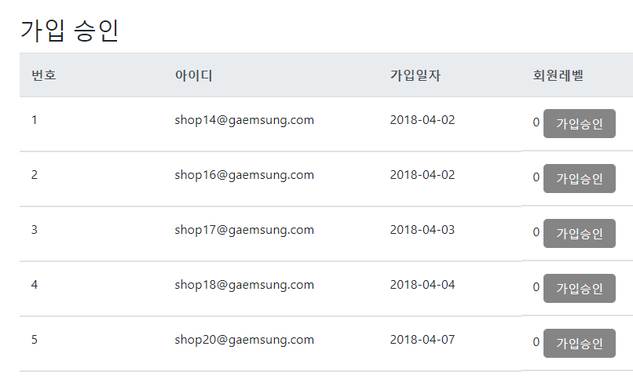

2

1

|  |  |
| --- | --- |
| **1** | 레벨이 0인 신규 회원 목록 |
| **2** | 가입 승인 버튼, 회원 레벨을 0에서 1로 변경 |

|  |  |  |  |
| --- | --- | --- | --- |
| **REV. NO** | 25 | **Page** | 1/1 |
| **화면** | 관리자-상점 회원 휴면 계정 삭제 | | |

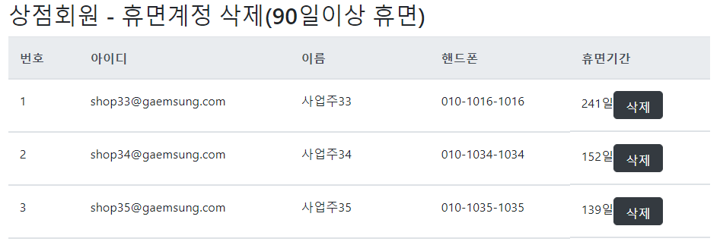

2

1

|  |  |
| --- | --- |
| **1** | 휴면 계정 목록 |
| **2** | 휴면 계정 삭제 버튼 |

|  |  |  |  |
| --- | --- | --- | --- |
| **REV. NO** | 26 | **Page** | 1/1 |
| **화면** | 관리자-상점 회원 1:1문의 접수 목록 | | |

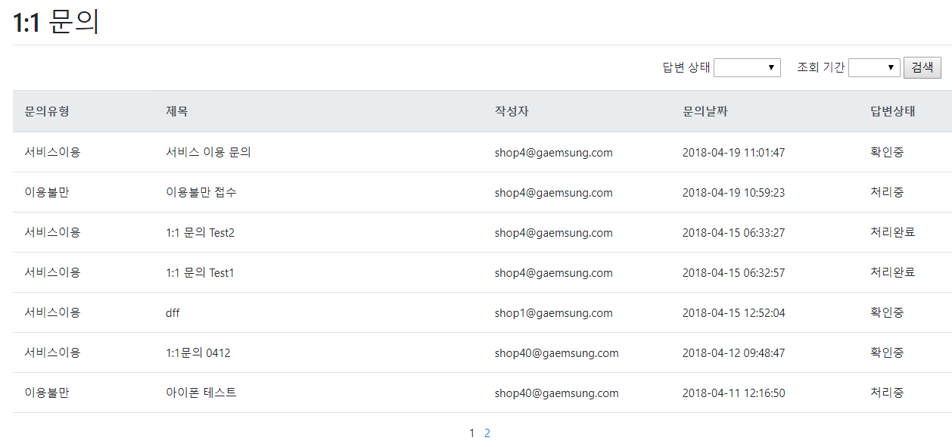

3

2

1

|  |  |
| --- | --- |
| **1** | 검색 조건 설정 및 검색 버튼 |
| **2** | 1:1 문의 목록 |
| **3** | 1:1 문의 자세히 보기 및 답변하기 |
| **사진** |  |

|  |  |  |  |
| --- | --- | --- | --- |
| **REV. NO** | 27 | **Page** | 1/1 |
| **화면** | 관리자-개인회원 공지사항 | | |

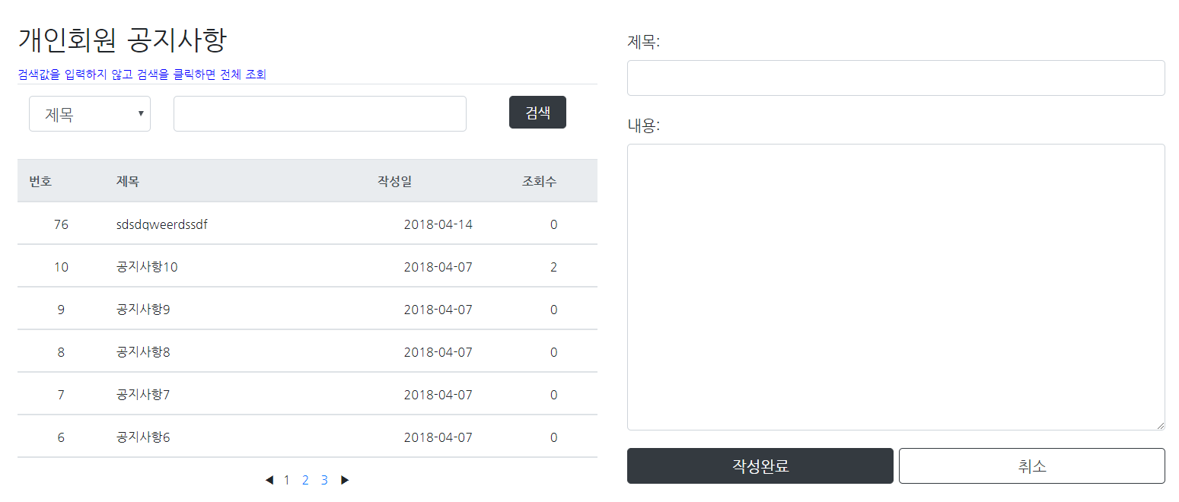

4

3

2

1

|  |  |
| --- | --- |
| **1** | 검색 조건 설정 및 검색 버튼 |
| **2** | 공지사항 목록 |
| **3** | 공지사항 작성 |
| **4** | 공지사항 자세히 보기 및 삭제 |
| **사진** |  |

|  |  |  |  |
| --- | --- | --- | --- |
| **REV. NO** | 28 | **Page** | 1/1 |
| **화면** | 관리자-상점회원 공지사항 | | |

3

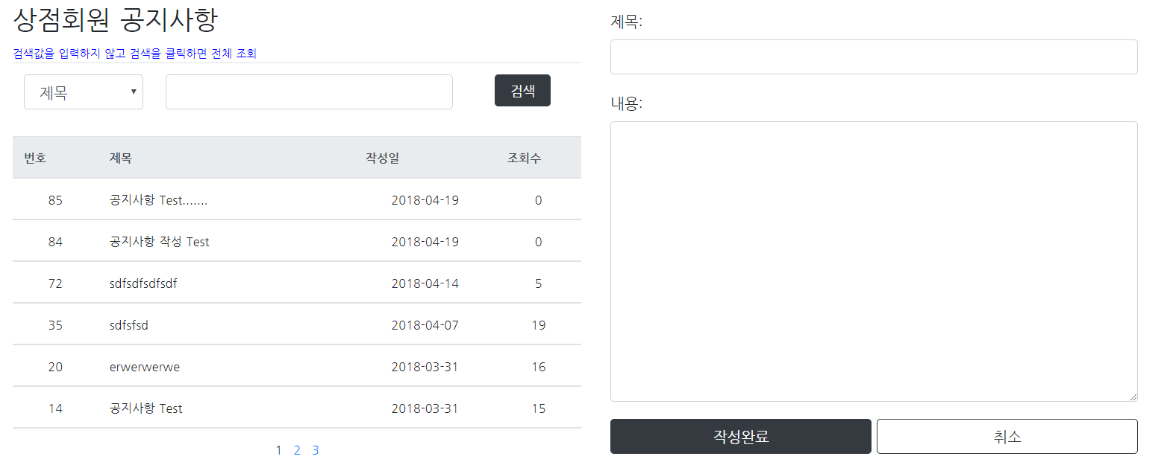

4

2

1

|  |  |
| --- | --- |
| **1** | 검색 조건 설정 및 검색 버튼 |
| **2** | 공지사항 목록 |
| **3** | 공지사항 작성 |
| **4** | 공지사항 자세히 보기 및 삭제 |
| **사진** |  |